Автокресло, бустер или адаптер?

Новая волна изменений

Не все мамы и папы осознают, что отнюдь не погремушки и ползунки являются самой важной покупкой перед рождением ребенка. В 2015 году дети становились участниками каждого десятого ДТП в России. В этом году показатель снизился на 9,2%, однако цифры по-прежнему устрашают: за 8 месяцев 2016 года на дорогах нашей страны погибло 267 и пострадало 6572 ребёнка-пассажира.
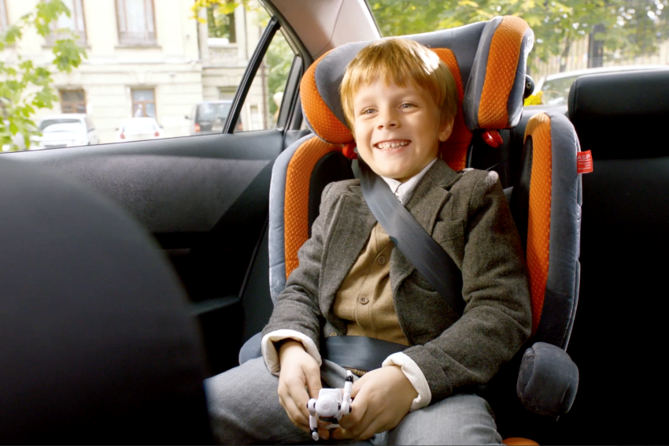
Фото: ГИБДД
Штатные системы безопасности автомобиля не рассчитаны на защиту самых маленьких участников дорожного движения, а потому дети гораздо сильнее страдают в авариях, чем взрослые. Снизить риск травмы помогают детские удерживающие устройства (ДУУ), однако, практически 30% родителей все еще пренебрегают их приобретением.
По данным центра изучения общественного мнения ВЦИОМ, среди тех россиян, которые имеют детей до 12 лет и владеют детскими удерживающими устройствами или планируют приобрести их, большинство считают, что хорошо осведомлены о том, как отличить качественное ДУУ от некачественного. Однако как показывает практика, излишняя самоуверенность родителей в этом вопросе имеет весьма печальные последствия.

Как все начиналось
Запрет перевозки детей до 12 лет в автомобилях без использования удерживающих устройств появился в 2007 году, но даже спустя пять лет более половины родителей вместо покупки автокресел предпочитали платить штрафы. Летом 2016 года процент автомобилистов, использующих эти средства, достиг своего исторического максимума - сегодня 71% мам и пап владеют автокреслом или другим удерживающим устройством. Этот показатель далек от совершенства, но и для его достижения понадобились серьезные усилия.

Читайте также

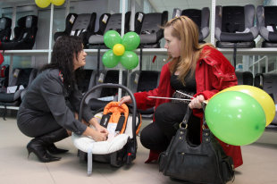

Производителей и импортеров детских автокресел проверят на прочность

На протяжении последних пяти лет тематика использования детских автокресел находится в центре внимания общественности. Так, начиная с 2012 года в России реализуется широкомасштабный социальный проект "Автокресло - детям", над которым работает российская Госавтоинспекция совместно с экспертным сообществом и общественными организациями. В рамках кампании на федеральных и региональных телеканалах транслировался рекламный ролик, размещались билборды, была запущена реклама на радиостанциях. Проблема обсуждалась в ток-шоу на федеральных каналах, на сайте проекта дети и родители могли поиграть в полезные онлайн-игры и принять участие в конкурсах, а в десяти городах России прошли акции "Сокровища Кресландии". Наиболее решительные меры предпринимали работники родильных домов, которые перед выпиской проверяли наличие у родителей автолюльки для младенца.
Вопросу перевозки детей посвящён также проект "Детство без опасности", в ходе которого экспертный центр "Движение без опасности" при поддержке Минздрава и ГУОБДД МВД России с февраля 2015 г. проводит информационные тренинги для будущих матерей в Федеральном перинатальном центре им. В.И. Кулакова. На здоровье маленьких пассажиров обратили внимание также в социальной программе "На встречу безопасности", стартовавшей осенью в Ленинградской, Псковской и Новгородской областях. По рекомендации Минздрава региональным представительствам информация об использовании ДУУ размещена на стендах в детских поликлиниках, женских консультациях, роддомах и перинатальных центрах всей страны.
В результате таких мероприятий детский травматизм на дорогах снизился, однако проблема засилья контрафактной продукции на рынке специальных удерживающих устройств стоит по-прежнему остро. Пагубное стремление родителей сэкономить приводит к тому, что большинство детей, сидя на пассажирском кресле автомобиля, ежедневно рискуют здоровьем.
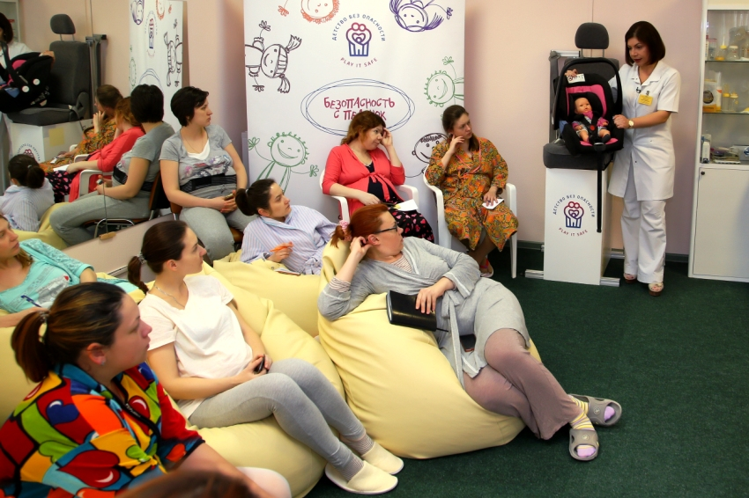
Фото: ГИБДД

Автокресло, бустер или адаптер?
Самыми безопасными и эффективными являются автокресло и автолюлька (для детей до одного года). Практически на 80% снижает риск травмы и положение детского автокресла - минимум до четырех лет ребенок должен сидеть против направления движения.
На выбор типа детского автокресла, в первую очередь, влияет рост и вес ребенка. В 2007 году на основе расчетов Всемирной организации здравоохранения для того, чтобы помочь родителям в выборе, было разработано пять категорий:

0 (для малышей, массой менее 10 кг),
0+ (13 кг),
I (9 - 18 кг),
II (15 - 25 кг),
III (22 - 36 кг).

Помимо автокресел на рынке присутствуют и другие типы удерживающих устройств. Например, бустеры (сиденья без спинки), а также накладки на ремни, позволяющие слегка сдвинуть ремень вниз, чтобы он имел более правильное расположение на теле ребенка.
Производители бустеров и накладок позиционируют свой товар в качестве дешевой альтернативы детскому автокреслу. Однако данные приспособления не учитывают все физиологические особенности ребенка, а потому не обеспечивают должный уровень безопасности и, напротив, иногда могут даже навредить маленькому человеку.
Зачастую бустеры производят из пластика низкого качества или пены, которая раскалывается пополам во время ДТП. Мало того, что при столкновении такое "удерживающее устройство" не в состоянии поглотить силу удара, скорее всего, ребенок будет серьезно травмирован его осколками. Бустеры, состоящие из металлической основы, полиуретана и мягкой прослойки, считаются более крепкими, но смогут обезопасить только взрослых детей, самым маленьким пассажирам они не подходят. Кстати, в развитых странах использование бустеров категорически запрещено, так как отсутствие спинки и должной фиксации ставит под угрозу здоровье и безопасность ребёнка.
Не может быть речи и о покупке адаптеров, которые опускают диагональную и поднимают нижнюю лямку базового ремня безопасности. При использовании этого псевдоаналога детского автокресла вся нагрузка уходит на грудную клетку, и при аварии ребенок получает серьезные повреждения внутренних органов. Примечательно, что за установку таких устройств в некоторых странах предусмотрено наказание вплоть до лишения водительских прав.

Читайте также

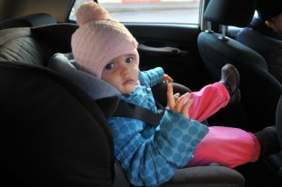

Какие автокресла спасут ребенка и водителя от неприятностей
Вместе с тем, даже покупка автокресла не является гарантией безопасности вашего ребенка. По данным экспертного центра "Движение без опасности", 80% детских автокресел, ввезённых в Россию в 2015 году, импортированы из КНР. Большинство из них не соответствуют обязательным требованиям безопасности и не гарантируют ничего, кроме формальной возможности уйти от штрафа. Это подтверждают результаты ряда специальных проверок. При производстве в них используются некачественные материалы и пластмассовые крепежи, поэтому в случае ДТП ребенок получает ещё более серьёзные травмы, чем без автокресла вообще.
Законодательным регулированием в этой сфере озаботились на самом высоком государственном уровне. Важность вопросов детской безопасности обозначил Президент Российской Федерации Владимир Путин на заседании президиума Госсовете по безопасности дорожного движения в марте этого года. В августе проблемы регулирования пассажирских перевозок детей были вынесены на обсуждение в формате Открытого правительства на совещании у министра Михаила Абызова. Правительство обратило внимание на необходимость совершенствования процедуры сертификации ДУУ и подготовки методических материалов для помощи родителям в выборе автокресла. По итогам встречи министр подготовил ряд поручений.
"Из ПДД предлагается исключить возможность использования для перевозки детей "иных средств, позволяющих пристегнуть ребёнка с помощью ремней безопасности, предусмотренных конструкцией транспортного средства", которые не обеспечивают должный уровень защиты ребёнка. И, более того, с высокой вероятностью усугубляют последствия ДТП для ребёнка по сравнению со штатными ремнями безопасности, используемыми для фиксации ребёнка без каких-либо дополнительных приспособлений", - сообщил замначальника ГУОБДД МВД РФ Владимир Кузин. - "До 7 лет детей по-прежнему в обязательном порядке нужно перевозить в машине только в автокресле. Новые поправки допускают также, что в возрасте от 7 до 11 лет ребёнок, если он по своим физиологическим параметрам уже не помещается в автокресло и сидит сзади, сможет пристёгиваться при помощи обычных ремней безопасности. Требования к использованию ДУУ сохранятся, если такого ребёнка посадят на переднее сиденье".
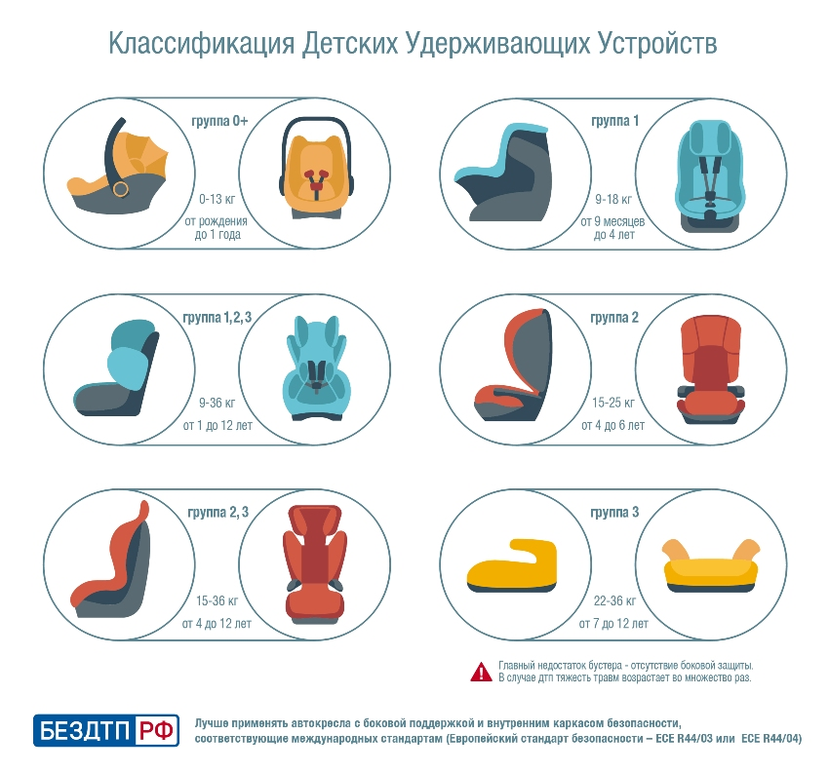

Дорогой прибор?
Порой родителей останавливает и дороговизна изделия, однако как заметил руководитель травматолого-ортопедической службы Морозовской ДГКБ Размик Кешишян "сэкономленная тысяча рублей приведет к большой трагедии". Иногда родители также сталкиваются с проблемой выбора и, не разобравшись в вопросе, вместо качественных кресел приобретают их некачественные аналоги.
"Подбор кресел для ребенка очень важен. С моей точки зрения, есть определенные критерии, от которых следует отталкиваться. В первую очередь, должно быть анатомически правильное соотношение ребенка и детского кресла. Второе, должен регулироваться наклон подголовника. И, в-третьих, ребенок должен надлежащим образом фиксироваться. Еще лучше, когда для маленьких детей есть специальное положение для сна. Если в кресле присутствуют специальные приспособления, с помощью которых оно пристегивается к сиденью, то это хорошо, надежно. И, конечно, кресло не должно быть очень громоздким, оно должно быть легким, но это не значит, что оно конструктивно легко повреждается", - делится секретами выбора детского кресла Размик Арамович.
Кроме того, доктор медицинских наук обратил наше внимание на то, что "бывают такие аварии, что даже кресла не помогают". "К сожалению, идеальных кресел нет. Все зависит от скорости, от автомобиля и фиксации кресла", - пояснил Размик Арамович.

Читайте также

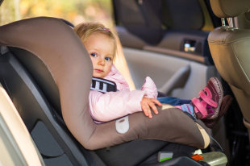

В России 90% детских автомобильных кресел оказались небезопасными

"Автокресло - это относительно дорогостоящее устройство. Перед его покупкой стоит ознакомиться с информацией в интернете - прочитать отзывы, узнать, проводились ли краш-тесты по различным маркам. Изучив этот вопрос, вы сможете выбрать подходящую торговую точку в своём регионе. В магазине нужно расспросить продавца, какое кресло он рекомендует, а также - как правильно крепить и использовать ДУУ. Рекомендую также запросить сертификат на безопасность, в данном случае вы имеете на это право. Проверьте, кем и когда он выдан", - советует президент Экспертного центра "Движение без опасности" Наталья Агре.
Как проверить приспособление? Как убедиться, что поставщик этих изделий надежен? "Сведения об организации можно найти достаточно оперативно, кроме того, вы можете просто пощупать кресло руками. Стоит также обратить внимание на маркировку, которая есть на самом кресле, например, посмотреть, есть ли там специальная маркировка пройденных испытаний", - поясняет Агре.
Президент Экспертного центра отметила также, что проблема низкокачественных детских удерживающих устройств значима не только для нашей страны. Многие государства, так же, как и Россия, до сих пор опираются на Женевское соглашение 1958 года, по которому они обязуются принимать единые международные сертификаты качества ДУУ. При этом далеко не все устройства, имеющие международный сертификат, способны обеспечить безопасность ребёнка.
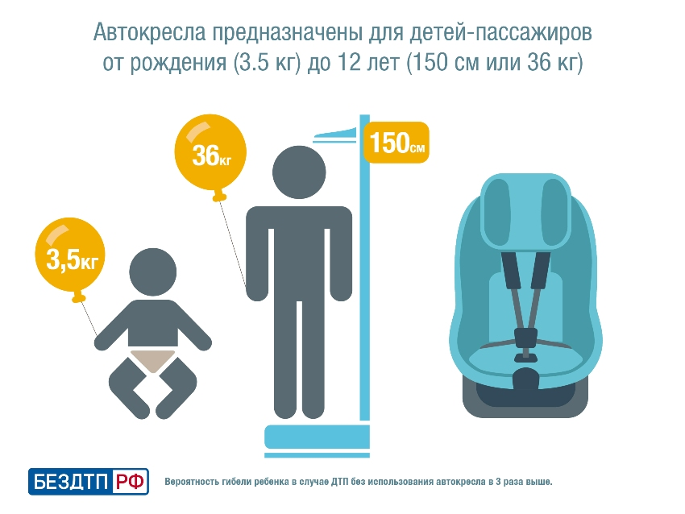

Новая волна изменений
Потенциальные поправки в ПДД были размещены на Едином портале для размещения информации о подготовке федеральными органами исполнительной власти проектов нормативных правовых актов и результатах их общественного обсуждения. Согласно документу, скоро бустеры и адаптеры окончательно уйдут в прошлое - нововведения исключают возможность использования "иных средств, позволяющих пристегнуть ребёнка с помощью ремней безопасности, предусмотренных конструкцией транспортного средства".
Изменения обязывают родителей малышей до 7 лет отказаться от аналогов и использовать в качестве удерживающего устройства исключительно автокресла. Для детей с 7 до 11 лет предусмотрена возможность пристегиваться обычными ремнями безопасности, но лишь в том случае, когда они по своим физиологическим параметрам уже не помещаются в автокресло и сидят сзади.
По поручению министра Открытого правительства Михаила Абызова Росстандарт готовит к 30 сентября предложения в Правительство о проведении внеплановых проверок производителей и импортёров детских автокресел и удерживающих устройств. К 15 октября ведомству совместно с Минпромторгом, ФТС, Росаккредитацией и Роспотребнадзором предстоит продумать механизм прекращения производства и импорта некачественных детских кресел, выявленных в ходе контрольных мероприятий.
Среди других указаний министра - разработать возможность оплаты детских удерживающих устройств с помощью средств материнского капитала и создания реестра добросовестных производителей, разработать механизм отзыва с рынка некачественной продукции, а также подготовить профилактические и просветительские материалы.
Однако, к сожалению, ни один закон не в состоянии заставить родителей быть ответственнее и внимательнее. Несмотря на активность политиков и последнюю законотворческую инициативу, обеспечение дорожной безопасности малышей является, в первую очередь, личным делом их родителей.


Материал подготовлен в рамках
Федеральной целевой программы
"Повышение безопасности дорожного
движения в 2013-2020 годах".

